Предмет: Објашњење – јавна набавка број 71/14, чији је предмет набавка добара – царинске пломбе

Захтев за појашњење :

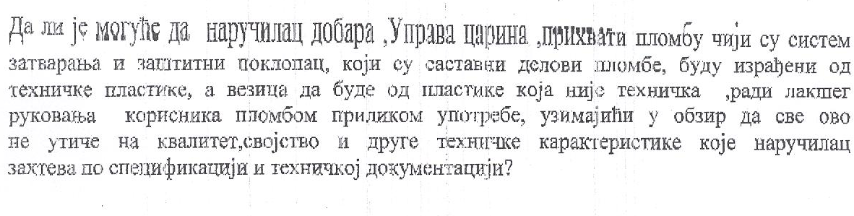
О д г о в о р

Наручилац остаје при захтевима из конкурсне документације.

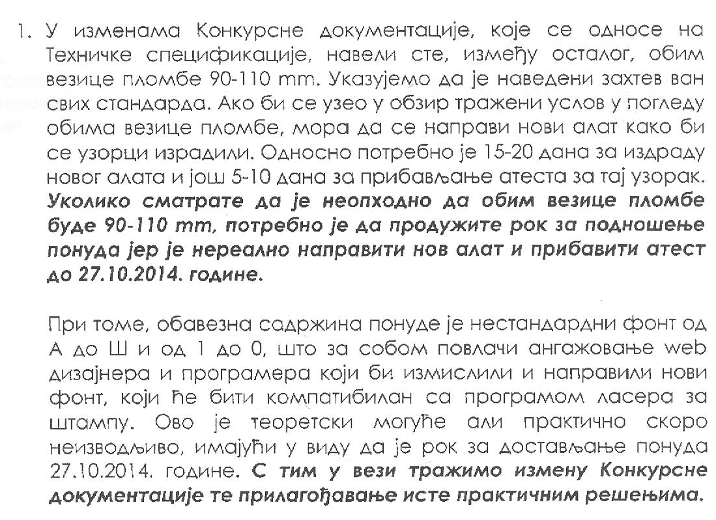
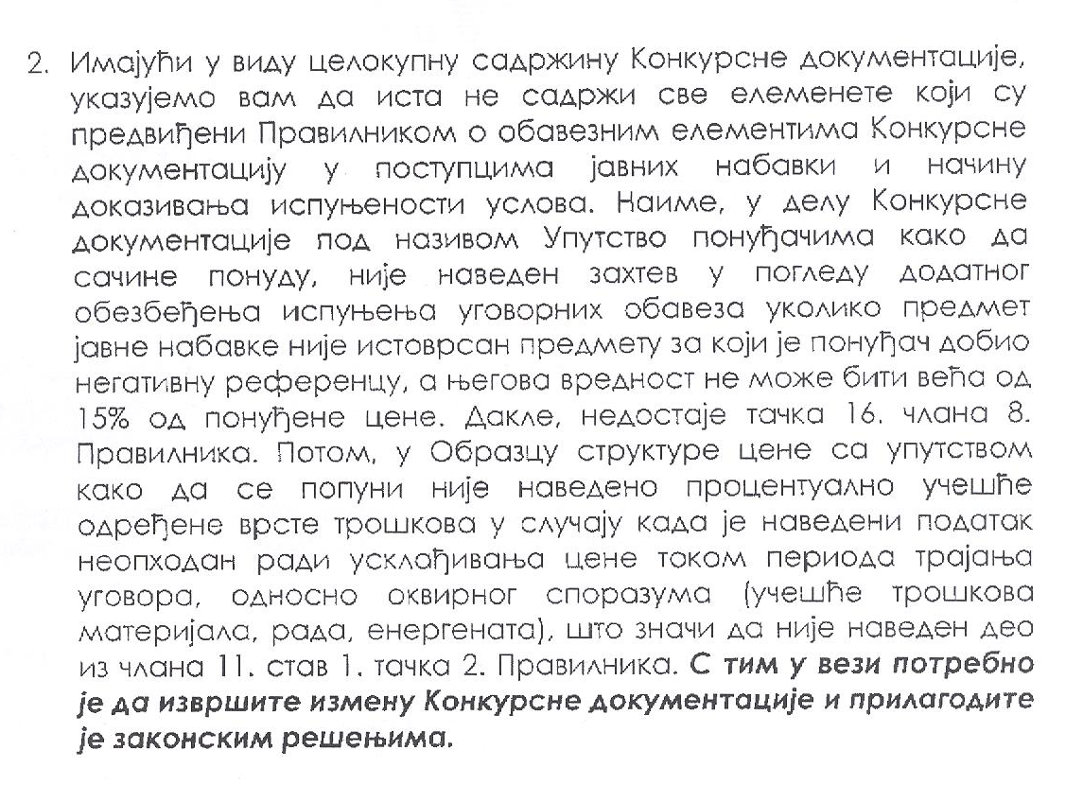
О д г о в о р

- Наручилац остаје при наводима из конкурсне документације односно при изменама исте. Наручилац је мишљења да је за израду новог алата потребно 1 до 3 дана и да је потребно 2 дана за прибављање атеста од тражених надлежних институција.
Рок за достављање понуда је био 30 дана од дана објављивања позива за подношење понуда, те из тог разлога Наручилац сматра да је и за ангажовање web дизајнера било довољно времена.
- Наручилац је конкурсном документацијом на страни 21 од 45, под тачком 9. Валута и цена навео да цена треба да буде изражена у динарима или еврима по јединици мере, без ПДВ, са урачунатим зависним трошковима које понуђач има у реализацији предметне јавне набавке. Поступајући у складу са чланом 19. став 4. Закона о јавним набавкама Наручилац је на страни 43 од 45 конкурсне документације, у Обрасцу структуре цене, у колони 7. „Увозна царина и друге дажбине” предвидео да понуђач упише цене за исте.

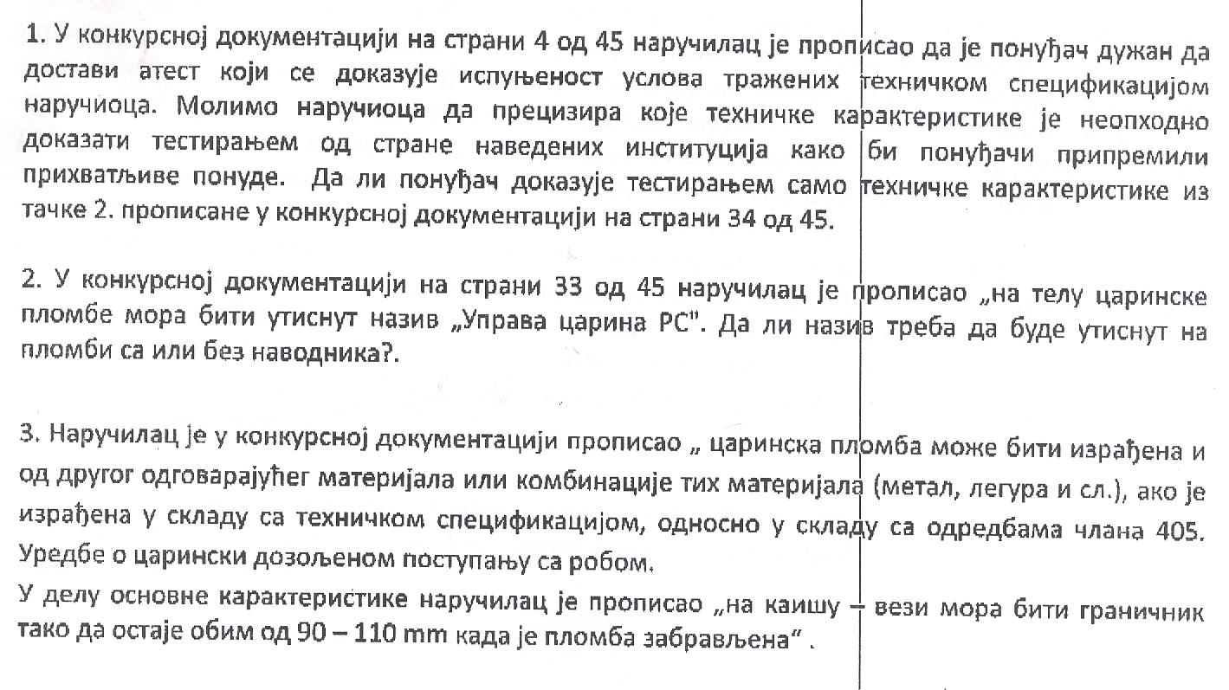
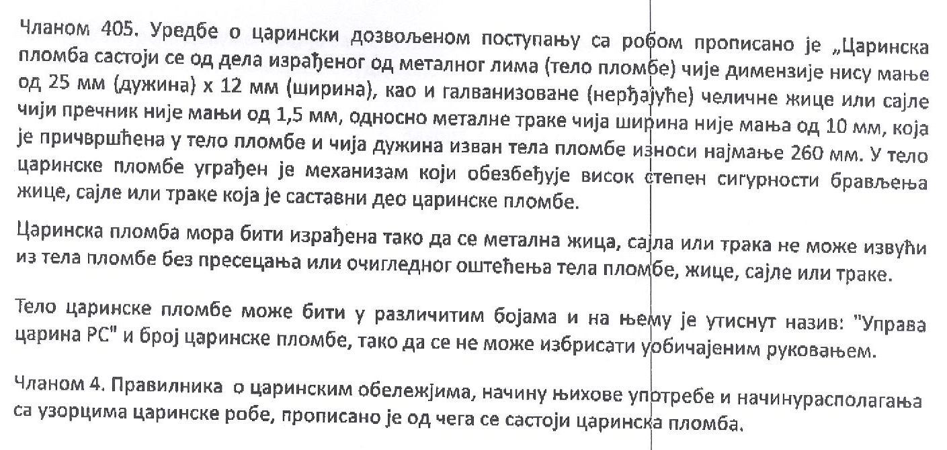
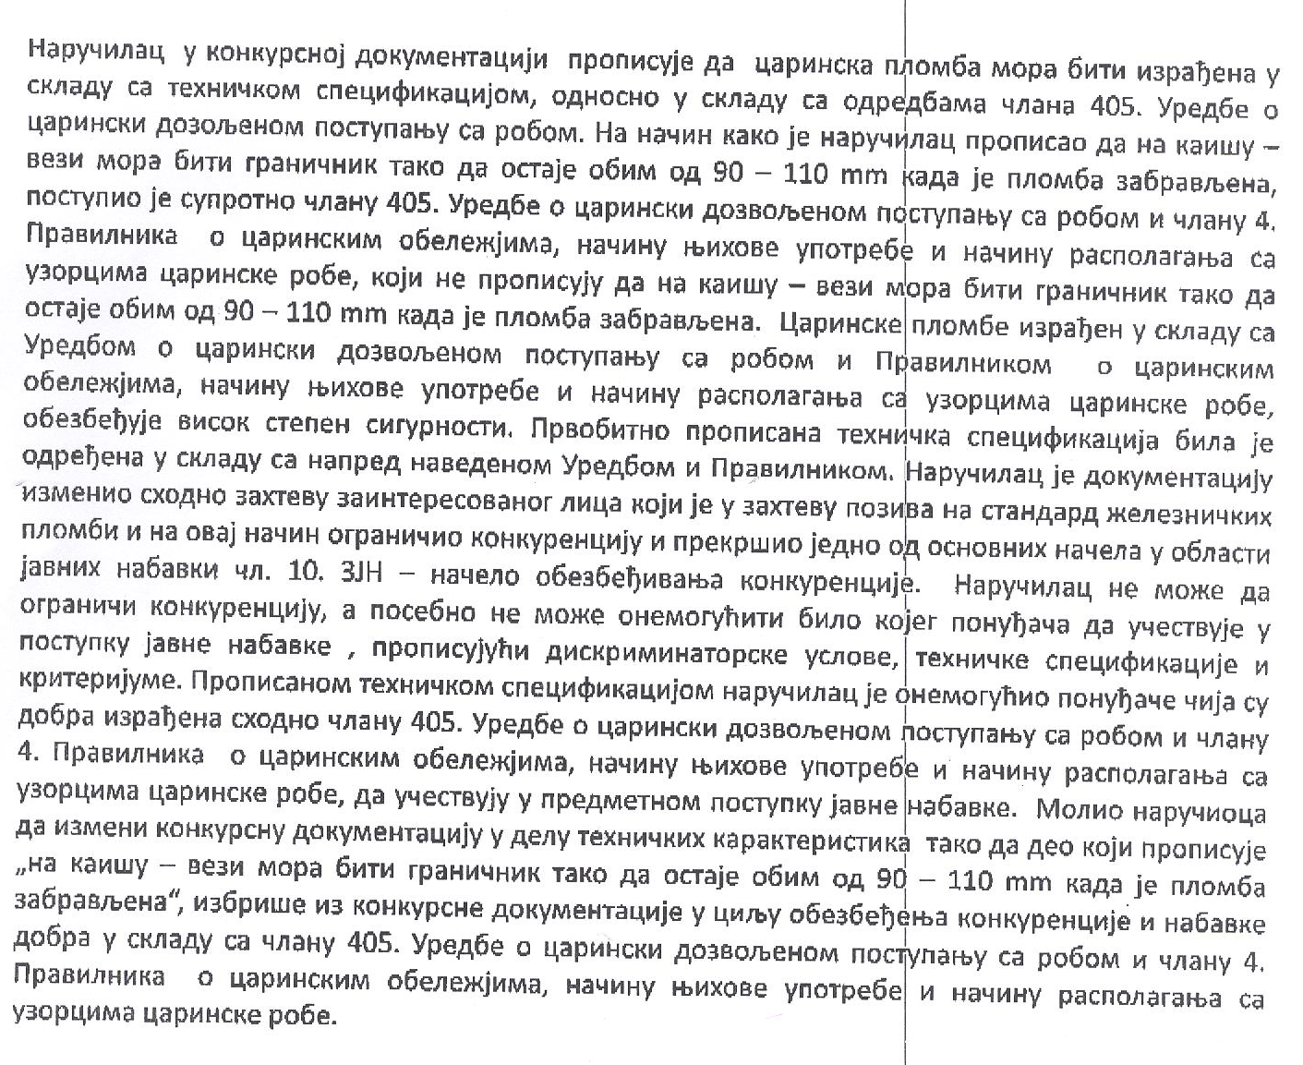
О д г о в о р

- Атестом се доказује минимална сила кидања док се остале техничке карактеристике материјала доказују сертификатом или другим документом о сировинском саставу употребљеног материјала. Ову врсту сертификата и других докумената издаје произвођач сировина од које је израђено предметно добро.
- Назив на телу царинске пломбе мора бити утиснут без наводника.
- Наручилац је одредио техничку спецификацију за предметну јавну набавку у складу са одредбама члана 405. Уредбе о царински дозвољеном поступању са робом као и Прилогом 31. наведене Уредбе. Сходно горе наведеном Наручилац сматра да задатом техничком спецификацијом није онемогућио понуђаче чија су добра израђена сходно члану 405. наведене Уредбе. Напротив, Наручилац сматра да је поступио у складу са чланом 10. Закона о јавним набавкама и да је поштовао Начело обезбеђивања конкуренције.
Наручилац вас обавештава да ће одговоре на захтев за додатним информацијама и појашњењима у вези припремања понуда доставити заинтересованом лицу у Законом предвиђеном року и исту објавити на Порталу Управе за јавне набавке и Порталу Наручиоца.

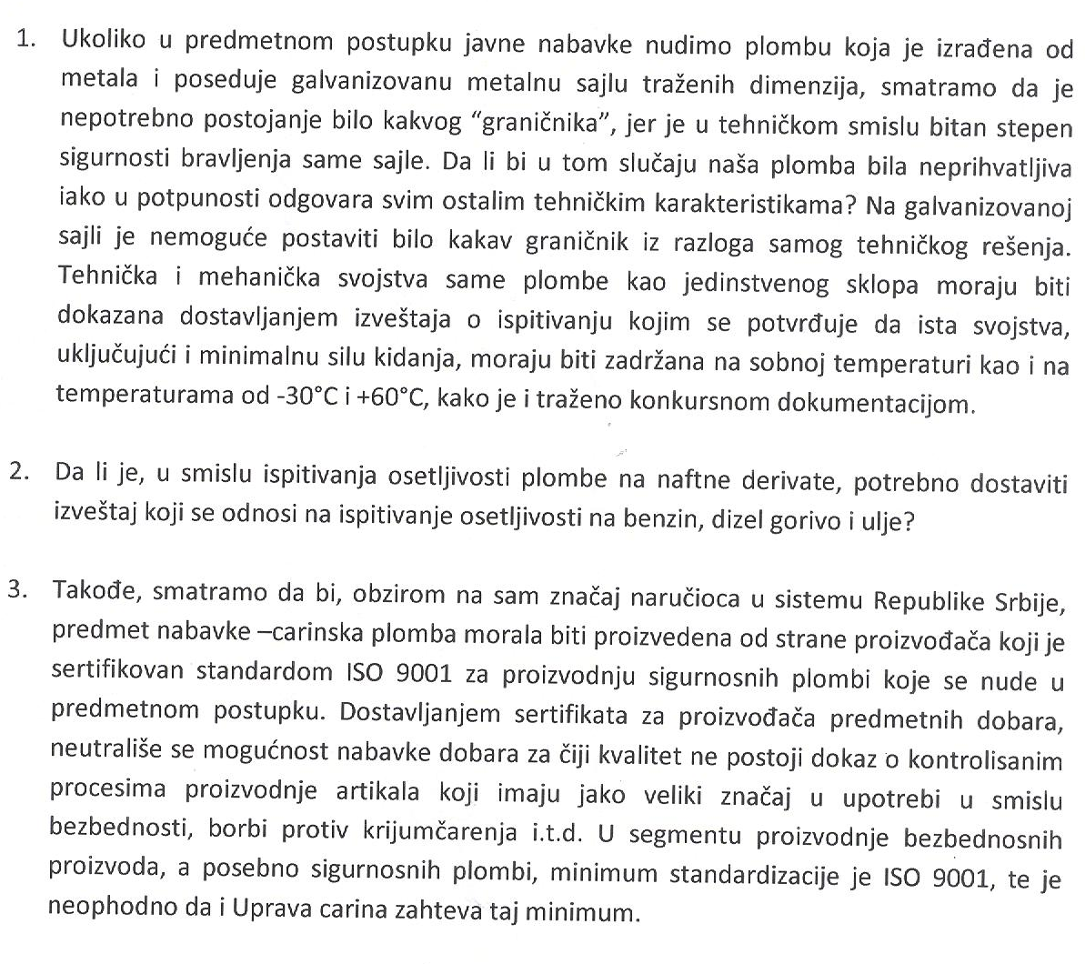
О д г о в о р

- Наручиоцу је прихватљива пломба која је израђена од метала и која поседује галванизовану металну сајлу тражених димензија, с тим да систем брављења мора бити транспарентан односно видљив како је то тражено конкурсном документацијом Наручиоца.
- Није потребно достављати посебан извештај који се односи на испитивање осетљивости на бензин, дизел гориво и уље.
- Наручилац остаје при захтевима из конкурсне документације.

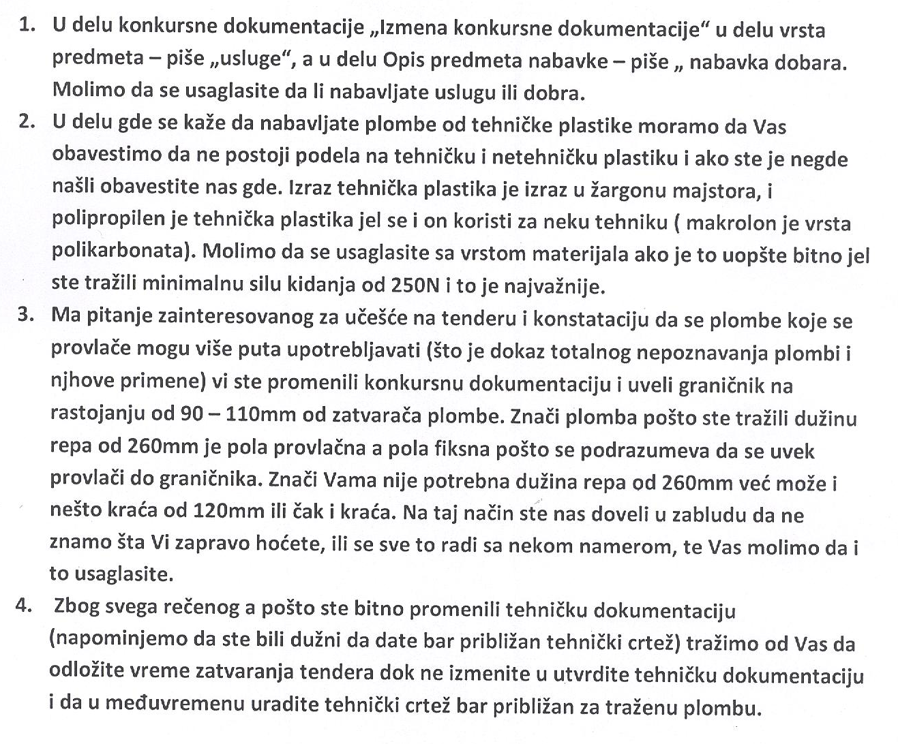

О д г о в о р

- Предмет јавне набавке су добра – царинске пломбе.
- Наручилац је појашњењем конкурсне документације од 16.10.2014. године навео које врсте пластике подразумева под техничком пластиком.
- Наручилац остаје при наводима из конкурсне документације односно да дужина репа пломбе мора бити 260 mm као и да граничник мора бити на растојању од 90-110 mm како би се смањио ризик од претезања репа услед чега може доћи до кидања на споју репа и тела пломбе.
- Понуђач је имао довољно времена од 25.09.2014. године када је објављен позив за подношење понуда да тражи појашњења која се односе на техничку документацију и Наручилац управо због Начела обезбеђивања конкуренције није одређивао изглед пломбе а самим тим није дао ни технички цртеж исте.
Наручилац нема законских могућности за продужење рока за подношење понуда јер је дужан да обезбеди једнак положај свим понуђачима, у свим фазама поступка, у складу са Начелом једнакости понуђача из члана 12. Закона о јавним набавкама, па би у случају продужења рока за подношење понуда било повређено наведено Начело.

